5.BOLUM DOGRUSAL CEBIR VE DIFERANSIYEL DENKLEMLER

VEKTÖRLER

5.1. SKALER VE VEKTÖREL BÜYÜKLÜKLER

|  |
| --- |
| Kütle, sıcaklık, elektrik yükü, alan, hacim gibi sadece pozitif ve negatif sayılarla ifade edilen büyüklüklere **skaler (scalar) büyüklükler** denir. |

|  |
| --- |
| Sadece bir gerçel sayı ile ifade edilemeyip, buna ek olarak doğrultu, yön ve hatta konumlarının da bilinmesi şartı ile belirtilebilir büyüklüklere **vektörel büyüklükler** denir (kuvvet, hız, ivme, moment, yer değiştirme,... gibi). |

**Vektör:** Vektörel büyüklükler **vektör** adı verilen yönlü doğru parçaları ile gösterilirler. Vektör, belirli bir uzunluğa, belirli bir doğrultuya ve belirli bir yöne sahip bulunan bir doğru parçasıdır.

Vektörler işaretleri ile veya (***AB, V, F,******a***) ile gösterilirler. ***A*** noktası vektörün **başlangıç noktası** ve ***B*** noktası da **uç noktası** adını alır. Örneğin aşağıdaki Şekil 5.1'de (veya ***AB***) vektörü gösterilmektedir.

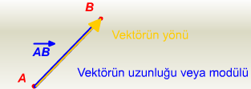

Vektörün başlangıç ve uç noktaları arasındaki uzunluğa **vektörün uzunluğu** veya **modülü** denir ve mod **= ** şeklinde gösterilir.



Başlangıç noktasından uç noktasına giden yön vektörün yönüdür. Bunu belirtmek için ***AB***'nin üzerine ***A***'dan ***B***'ye giden bir ok konur ve şeklinde gösterilir.

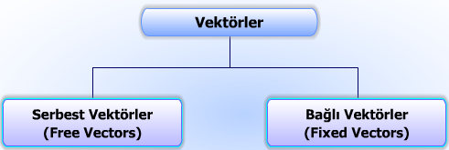

|  |
| --- |
| **Serbest vektörler** doğrultu, yön ve modülünü muhafaza ederek uzayda ötenebilen vektörlerdir. Diğer bir deyişle başlangıç noktası sabit olmayan vektörlerdir. |

|  |
| --- |
| **Bağlı vektörler** başlangıç noktası sabit olan (değiştirilemeyen) vektörlerdir. |

Aksi belirtilmediği sürece bundan sonra ele alınan vektörler serbest vektörler olacaktır.

5.2. VEKTÖRLERİN EŞİTLİĞİ

|  |
| --- |
| ve gibi iki vektörü göz önüne alalım: ve vektörlerinin başlangıç noktaları farklı, fakat doğrultu, yön ve büyüklükleri (modülleri) aynı ise, ve vektörü eşittir denir ve = yazılır. Bu durum Şekil 5.2'de görülmektedir. |

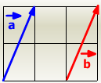

5.3. VEKTÖRLERİN TOPLAMI VE FARKI

Bu kısımda vektörlerin toplamı ve çıkarılması incelenecektir.

* **5.3.1. İki Vektörün Toplamı**
* **5.3.2. İki Vektör Farkı**

5.3.1. İki Vektörün Toplamı

ve gibi iki vektörümüzün verildiğini varsayalım. İki vektörün toplamı,



= +



şeklinde ifade edilir. Bu durum Şekil 5.3'te görülmektedir.

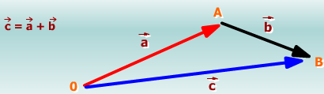

vektörünün başlangıç noktası, vektörünün uç noktasına getirilir. Elde edilen = vektörüne ve vektörlerinin toplamı (bileşke) denir.



+ = + şeklinde de ifade edilebilir.



5.3.2. İki Vektör Farkı

ve gibi iki vektörün verildiğini varsayalım, - farkı ve **(-**) vektörlerinin toplamı olup



şeklinde ifade edilir. Bu durum Şekil 5.4'te görülmektedir.

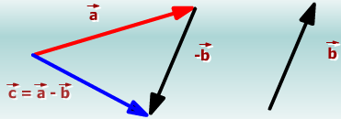

5.4. VEKTÖRLERİN BİR SKALER İLE ÇARPIMI

Bu kısımda aşağıdaki başlıklar üzerinde durulacaktır:

* **5.4.1. Bir Vektörün Bir Skaler ile Çarpımı**
* **5.4.2. Skaler Çarpım Çeşitleri**
* **5.4.3. Vektörlerin 0xyz Eksen Takımı Üzerinde Tanımlanması**
* **5.4.4. Birim Vektörleri**



* **5.4.5. vektörünün bileşenlerinin elde edilmesi**



* **5.4.6. İki Vektörün Skaler Çarpımı**
* **5.4.7. İki Vektör Arasındaki Açı**
* **5.4.8. Vektörel Çarpım**
* **5.4.9. Vektörlerinin Karışık Çarpımı**



* **5.4.10. Lineer Kombinasyon Tanımı**

5.4.1. Bir Vektörün Bir Skaler ile Çarpımı

|  |
| --- |
| vektörünün ***m*** gibi bir pozitif sayı ile çarpımı olan ***m*** vektörü vektörü ile aynı doğrultu ve yöne sahip olup sadece modülü vektörünün ***m*** katına eşittir. Yani,  ***m*= *m***'dır. |

|  |
| --- |
| Eğer ***m* < 0** ise yani ***m*** sayısı negatif ise ve ***m*** vektörlerinin doğrultuları aynı, fakat yönleri birbirinin tamamen tersidir. |

***m***'nin değişik değerleri için bu durumlar Şekil 5.5'te görülmektedir.

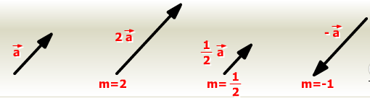

5.4.2. Skaler Çarpım Çeşitleri

|  |
| --- |
| Modülü sıfır olan vektöre **sıfır vektör** adı verilir. |

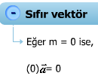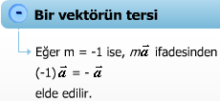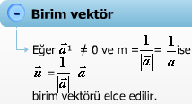

|  |
| --- |
| **-** ile vektörünün doğrultusuna ve modülüne sahip, fakat vektörünün tamamen aksi yönünde olan vektör gösterilir. |

|  |
| --- |
| **birim vektörü**, vektörü ile aynı doğrultu ve yöne sahip olan ve modülü **1** olan bir vektördür. |

5.4.3. Vektörlerin 0xyz Eksen Takımı Üzerinde Tanımlanması

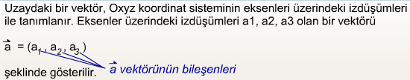

Aynı koordinat sisteminde verilmiş

**= (*a*1*, a*2*, a*3)** ve



**= (*b*1*, b*2*, b*3)** vektörlerinin eşit olabilmesi



***a*1 *= b*1*, a*2 *= b*2*, a*3 *= b*3** olması ile mümkündür.

|  |
| --- |
| Bileşenlerinin hepsi sıfır olan bir vektöre, **sıfır vektör** denir.  **= (0, 0, 0)** |

5.4.4. Birim Vektörleri



vektörleri, **O*x,* O*y,* O*z*** eksenleri doğrultusundaki birim vektörlerdir. Buna göre



**= (1, 0, 0)**, **= (0, 1, 0)** ve **= (0, 0, 1)**'dir.



Bir vektörün bir skalerle çarpımı ve vektörlerin toplamı kuralından yararlanarak, bir



vektörünün analitik ifadesi olarak



yazılabilir. Bu durum Şekil 5.6'da görülmektedir.

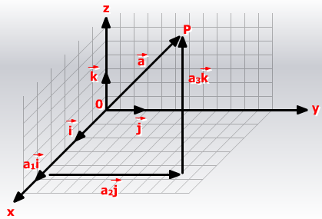

● Bileşenleri ile verilmiş bir vektörünün modülü,



şeklindedir.



5.4.4.1. Örnekler

dur.

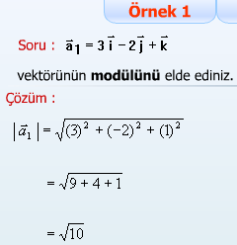

bulunur.

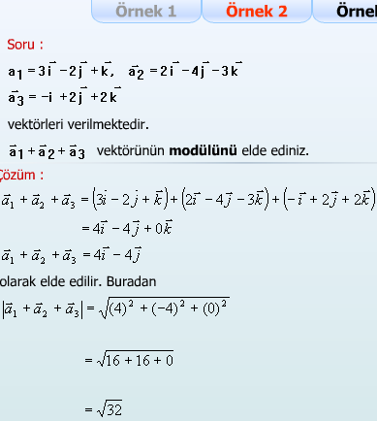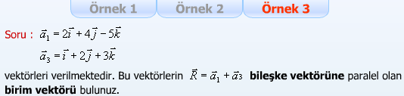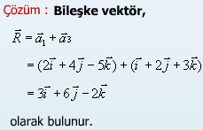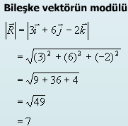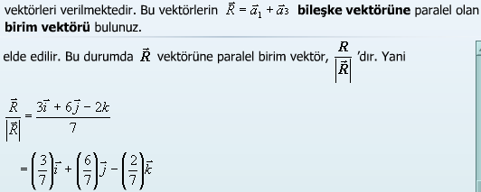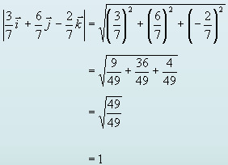

5.4.5. Vektörünün Bileşenlerinin Elde Edilmesi



Eğer vektörünün başlangıç noktası *P*1 (*x*1, *y*1, *z*1) ve uç noktası *P*2 (*x*2, *y*2, *z*2) ise vektörünün bileşenleri



= (*x*2 *– x*1*, y*2 *– y*1*, z*2 *– z*1)



dır. Dolayısıyla vektörü



şeklindedir.

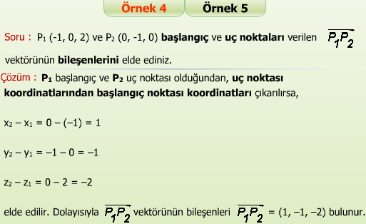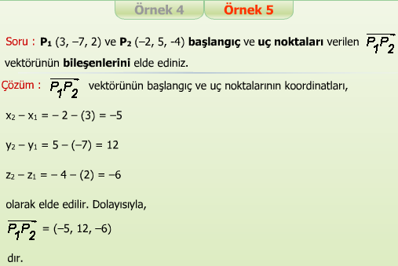

5.4.6. İki Vektörün Skaler Çarpımı

|  |
| --- |
| ve gibi iki vektörün skaler çarpımı, bu vektörlerin ***a*** ve ***b*** büyüklükleriyle vektörler arasındaki ** açısının kosinüsü çarpımına eşittir:  **** **= *Cos*** ****** |

Bu durum Şekil 5.7'de görülmektedir.

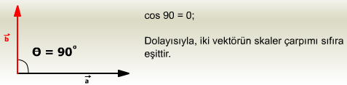

Şekil-5.7: İki vektörün skaler çarpımı

|  |
| --- |
| İki vektörün skaler çarpımı bir skaler (sayı)dır. |

Skaler çarpımla ilgili olarak aşağıdaki kurallar geçerlidir:

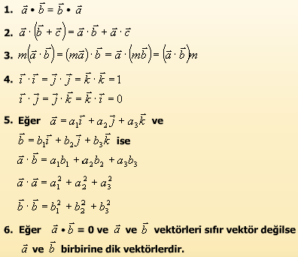

5.4.6.1. Örnek 6, 7 ve 8

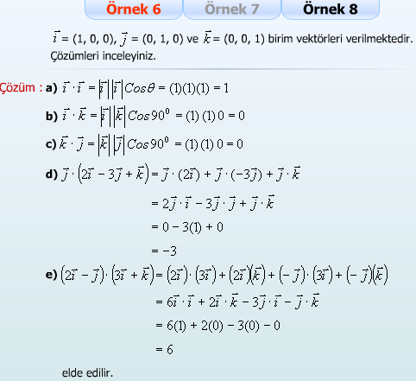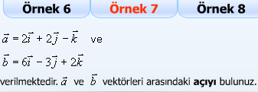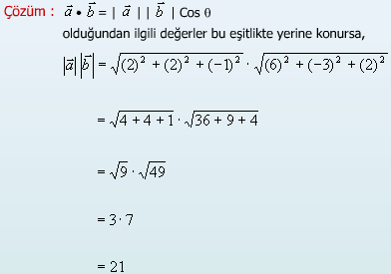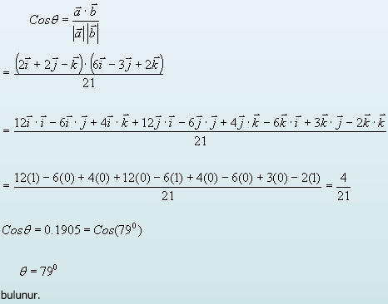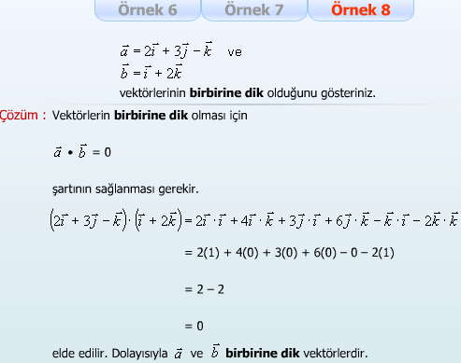

5.4.7. İki Vektör Arasındaki Açı

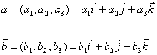

sıfırdan farklı vektörler olsun.

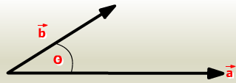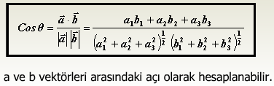

5.4.7.1. Örnek 9

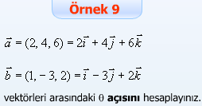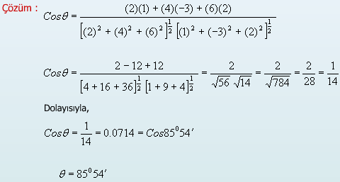

5.4.8. Vektörel Çarpım

Aralarındaki açı ****** olan ve vektörlerini göz önüne alalım (Şekil-5.8)

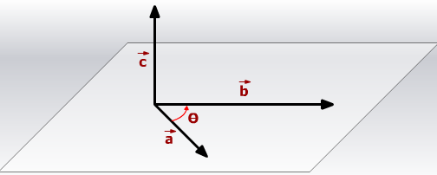

Bu iki vektörün vektörel çarpımı öyle bir vektörüdür ki bu vektörün büyüklüğü, verilen vektörlerin  ve  büyüklükleriyle, bunlar arasındaki açının sinüsü çarpımına eşittir. Bu çarpım,



şeklinde gösterilir.

|  |
| --- |
| vektörünün doğrultusu, ve vektörlerinin oluşturdukları düzleme dik, yönü de sağ el kuralıyla bellidir. |

**SAĞ EL KURALI:**

ifadesinde vektörü ve vektörlerinin her ikisine de **diktir.**



Eğer ve vektörleri sıfır olmayan vektörler ise, nin *yönü* **sağ el kuralı** ile belirlenebilir.



☺ , ve vektörleri arasındaki **açı** olsun ve vektörünün belirtilen **yönde** vektörü ile çakışıncaya kadar döndürüldüğünü varsayalım.



Eğer sağ elin, şekilde gösterildiği gibi, dört parmağı **dönüş yönünü** gösterecek şekilde tutulursa baş parmak nin **yönünü** belirtir.

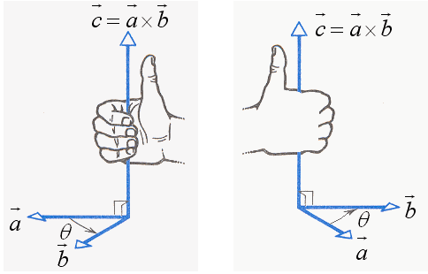

**Vektörel çarpım bir sayı değil bir vektördür.**

Vektörel çarpımla ilgili olarak aşağıdaki kurallar geçerlidir:

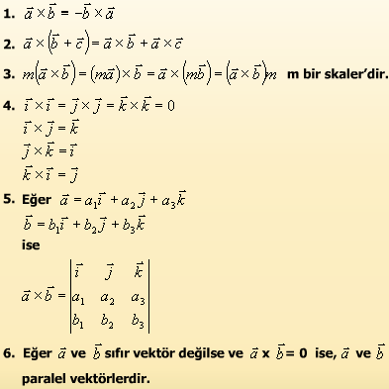

5.4.8.1. Örnek 10

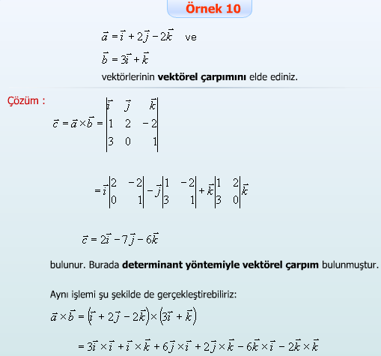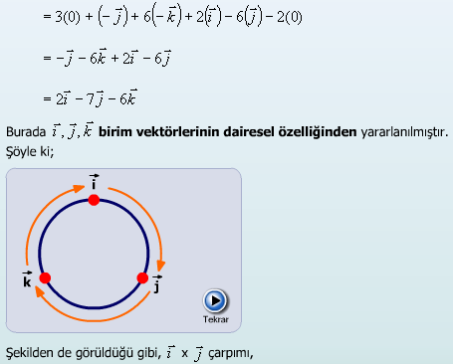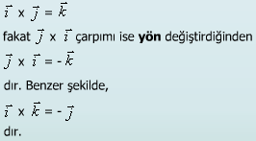

5.4.8.2. Örnek 11

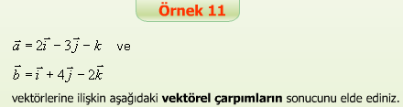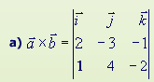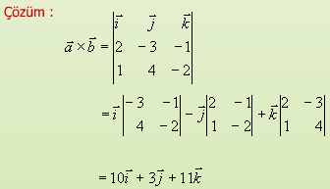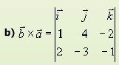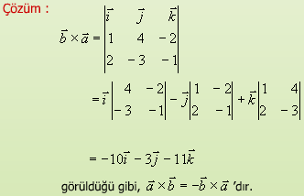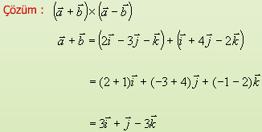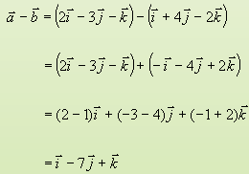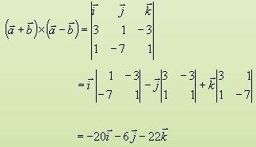

5.4.9. Vektörlerinin Karışık Çarpımı



|  |
| --- |
| çarpımına karışık çarpım denir. |

Eğer



ise karışık çarpım



olarak elde edilir.

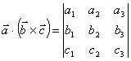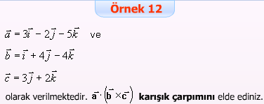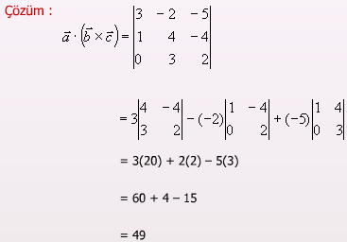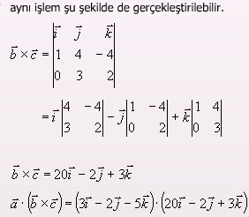

bulunur.

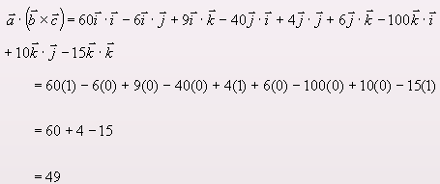

5.4.10. Lineer Kombinasyon Tanımı

*n* boyutlu uzayda gibi *m* tane vektör göz önüne alalım.



*k*1, *k*2, ..., km gerçel sayılar olmak üzere vektörü



şeklinde ifade edilebiliyorsa, vektörü vektörlerinin lineer kombinasyonudur denir.

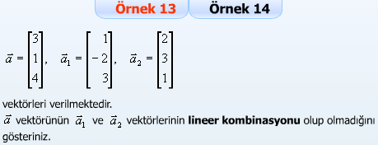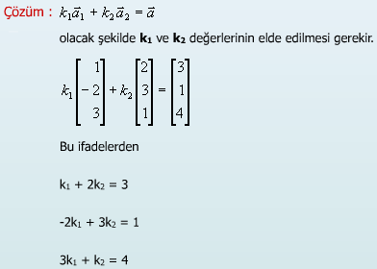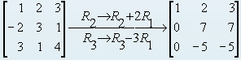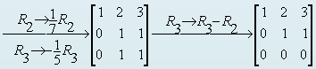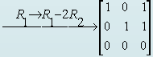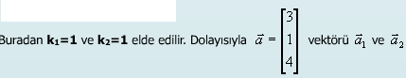

5.5. LİNEER BAĞIMLILIK ve BAĞIMSIZLIK

Bu kısımda lineer bağımlılık ve bağımsızlık kavramları üzerinde durulacaktır.

* **5.5.1. Lineer Bağımlı Vektörler**

5.5.1. Lineer Bağımlı Vektörler

|  |
| --- |
| *n* boyutlu uzayda gibi *m* tane vektör göz önüne alalım.  bağıntısını sağlayacak şekilde, içlerinden en az bir tanesi sıfırdan farklı olan (yani tümü birden sıfır olmayan) *k*1, *k*2, ..., *km* sayıları mevcut ise vektörleri **lineer bağımlıdır** denir. |

|  |
| --- |
| Eğer  eşitliği için sağlanıyorsa vektörleri **lineer bağımsızdır** denir. |

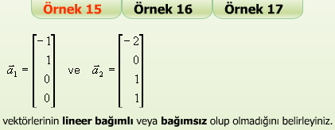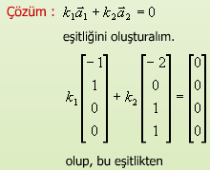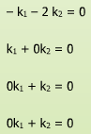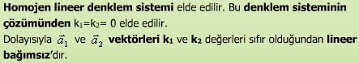

**5.BOLUM DEĞERLENDİRME SORULARI**

